МИНИСТЕРСТВО НАУКИ И ВЫСШЕГО ОБРАЗОВАНИЯ
РОССИЙСКОЙ ФЕДЕРАЦИИ

ПЕНЗЕНСКИЙ ГОСУДАРСТВЕННЫЙ УНИВЕРСИТЕТ

Кафедра «Информационная безопасность систем и технологий»

Отчет о выполнении практических заданий
по дисциплине «Организационное и правовое обеспечение информационной
безопасности»
на тему «Преступления в сфере компьютерной информации»

Выполнили студенты: Глебов И. Д.,
Гусев Д. А., Соколенко Н. С.
Группа: 21ПИ1
Работа принята с оценкой:
Дата сдачи:
Принял: ст. преподаватель
Щербакова А.Ю.

2024
- Тема 1. Понятие и характеристика компьютерного преступления. Состав преступления. Психологический портрет компьютерного преступника.
  - Цель работы. Задание к работе.
Целью работы является закрепление основных положений и правовых норм в области компьютерных преступлений.
Задание к работе:
- Установить наличие состава преступления и квалифицировать его в соответствии с УК РФ на основе описания совершенного деяния в сфере компьютерной информации. Описать непосредственный объект, обязательные признаки объективной стороны, субъекта, последствия, санкции и т.п.
- Идентифицировать следственную ситуацию и выбрать схему расследования.
- Сформулировать возможные цели, мотивы и характеристику преступника. Разработать психологический портрет компьютерного преступника
  - Результаты работы
Гражданин Г. обладающий навыками пользования компьютерной техникой ДД.ММ.ГГГГ используя персональный компьютер, осуществил вход через Интернет, на сайт, с которого, незаконно скопировал на принадлежащие ему на USB- накопители <данные изъяты> вредоносные компьютерные программы <данные изъяты> предназначенную для нейтрализации средств защиты программного продукта <данные изъяты> и <данные изъяты> предназначенную для нейтрализации средств защиты программного продукта <данные изъяты>. Реализуя задуманное, Г. использовал компьютерные программы, в ходе проведения ОРМ <данные изъяты> с корыстной целью сбыл сотрудникам ОЭБ и ПК ЛО МВД России на транспорте, за денежное вознаграждение в размере <данные изъяты> рублей, путем инсталляции на жесткий диск компьютера <данные изъяты> незаконно приобретенные программные продукты: <данные изъяты> стоимостью <данные изъяты> рублей, <данные изъяты> стоимостью <данные изъяты> рублей, <данные изъяты> стоимостью <данные изъяты> рублей и <данные изъяты> стоимостью <данные изъяты> рублей, при этом использовал вредоносные компьютерные программы <данные изъяты> и <данные изъяты> которые позволили запустить установленные им экземпляры указанного программного продукта без установленного правообладателем аппаратного ключа защиты.
Был установлен состав преступления.
Гражданин Г. осуществил незаконный доступ к защищенной информации путем копирования вредоносных программ и их использования с целью запуска программного обеспечения без ключа продукта.
Гражданин Г. установил незаконно приобретенные программные продукты на компьютеры других лиц без соответствующих прав и лицензий.
Гражданин Г. реализовал сбыт незаконно приобретенных программных продуктов сотрудникам за денежное вознаграждение.
    - С учётом вышеперечисленных действий, Гражданин Г. может быть квалифицирован по следующим статьям УК РФ:
- Статья 272. Незаконный доступ к компьютерной информации. Наказывается штрафом в размере до двухсот тысяч рублей или в размере заработной платы или иного дохода осужденного за период до восемнадцати месяцев, либо исправительными работами на срок до одного года, либо ограничением свободы на срок до двух лет, либо принудительными работами на срок до двух лет, либо лишением свободы на тот же срок.
Объектом преступления является программное обеспечение, которое гражданин Г. незаконно скопировал и запустил, а также права правообладателей на это программное обеспечение.
Объективная сторона состоит в незаконном использовании и модификации программного обеспечения без согласия законного обладателя, а так же хранение, использование и сбыт незаконно приобретенных программных продуктов, инсталляция незаконно приобретенных программ на жесткий диск компьютера.
Субъектом преступления является гражданин Г., обладающий навыками пользования компьютерной техникой, совершивший преступление.
Субъективная сторона преступления выражается в прямом умысле совершения запрещенных действий, то есть осознании и желании лица модифицировать и использовать программное обеспечение незаконно с целью сбыта и получения прибыли.
- Статья 273. Создание, использование и распространение вредоносных компьютерных программ. Наказываются ограничением свободы на срок до четырех лет, либо принудительными работами на срок до четырех лет, либо лишением свободы на тот же срок со штрафом в размере до двухсот тысяч рублей или в размере заработной платы или иного дохода осужденного за период до восемнадцати месяцев.
Объектом преступления является незаконно скопированное на USB-накопитель вредоносное программное обеспечение.
Объективная сторона состоит в копирование и получении вредоносных программ для нейтрализации средств защиты программного продукта.
Субъектом преступления является Гражданин Г., обладающий навыками пользования компьютерной техникой, совершивший преступление.
Субъективная сторона включает прямой умысел гражданина Г. на совершение незаконных действий, а именно использование вредоносных программ, осознание беззаконности своих действий и наличие корыстных целей при совершении преступления.
Место преступления — организация ОЭБ и ПК ЛО МВД, где злоумышленник установил программный продукт.
Способом реализации преступления является использование компьютера и интернета для доступа к информации и передачи данных.
Орудиями совершения преступления являются: компьютер, USB-накопители, вредоносные программы, незаконно приобретенные программные продукты.
Мотив Г. связан с корыстной целью - заработком денег за счет незаконной деятельности с компьютерными данными и программным обеспечением.
Целью Г. было преднамеренное использование украденного программного обеспечения и вредоносных программ для личной выгоды.
    - Схема расследования
Пострадавшая сторона ОЭБ и ПК ЛО МВД обратилась в правоохранительные органы, так как приобретенное программное обеспечение перестало запускаться.
Для выявления преступника провести анализа улик, осуществить поиск и фиксацию цифровых следов, связанных с деятельностью Г., включая использованные IP-адреса, файлы, программы и т. д, изъять видеоматериалы с камер видеонаблюдения пострадавшей организации.
Провести допросов потерпевших, свидетелей и возможных соучастников для получения дополнительной информации о совершенном преступлении.
Подать запрос провайдеру на получение информации о действиях с подозрительных IP-адресов, которые могли быть использованы в процессе совершения преступления.
Произвести осмотр места происшествия, выявить подозреваемого, провести обыск, произвести выемку компьютерной техники и документации, назначить экспертизу.
    - Психологический портрет.
С учетом обнаруженной информации о субъекте преступления, психологический портрет компьютерного преступника содержит следующие:
Мужчина 20 — 40 лет, стремится к легкому заработку, возможно, безразличен к закону. Обладает профессиональной квалификацией в области информационных технологий. Имеет опыт работы или обучения в сфере IT. Обладает навыками социальной инженерии. Психически здоров, демонстрирует рациональное поведение и четкую логику в действиях.
1.3 Вывод
Таким образом, закрепили основные положения и правовых норм в области компьютерных преступлений.
- Тема 2. Тактика обнаружения, изъятия и фиксации компьютерной
информации при производстве следственных действий. Осмотр места
происшествия. Обыск
  - Цель работы. Задание к работе.
Целью работы является закрепление тактики обнаружения, изъятия и фиксации компьютерной информации при производстве следственных действий.
Задание к работе:
- Составить отчет об осмотре заданного гипотетического места
преступления.
- Составить отчет об обыске заданного гипотетического места
преступления.
  - Результаты работы
    - Был проведен осмотр места преступления. Был выявлен подозреваемый, протокол осмотра приведен в приложении А.
    - Был проведен обыск, протокол обыска приведен в приложении Б.
  - Вывод.
Таким образом, были закреплены тактики обнаружения, изъятия и фиксации компьютерной информации при производстве следственных действий.
- Тема 3. Тактика обнаружения, изъятия и фиксации компьютерной
информации при производстве следственных действий. Следственные
версии. Последующие этапы расследования компьютерных преступлений
  - Цель работы. Задание к работе
Целью работы является изучение тактики обнаружения, изъятия и фиксации компьютерной информации при производстве следственных действий.
- Составить отчет о выдвинутых следственных версиях заданного
гипотетического преступления.
- Составить отчет о проведении следственного эксперимента при
расследовании заданного гипотетического преступления.
  - Были составлены 4 следственные версии, проведен допрос, а также был составлен протокол следственного эксперемента.
    - Версия 1: Гражданин Г. действовал в одиночку. Он использовал свои навыки и знания в области компьютерной техники для незаконного доступа к сайту и копирования вредоносных программ. Затем он использовал эти программы для запуска другого программного обеспечения без ключа продукта с целью получения прибыли.
    - Версия 2: Гражданин Г. был частью организованной группы. Он был ответственен за техническую сторону операции, включая незаконное копирование и использование вредоносных программ, а другие члены группы занимались сбытом незаконно приобретенного программного обеспечения (созданием объявлений, поиском клиентов).
    - Версия 3: Гражданин Г. был использован третьей стороной или сторонами. Он мог не осознавать полную картину своих действий или последствий, возможно, ему было предложено выполнить эти действия в обмен на денежное вознаграждение.
    - Версия 4: Гражданин Г. действовал под принуждением или угрозой. В этом случае он мог быть вынужден совершить эти действия под давлением или угрозами со стороны других лиц.
    - Версия 5:
    - Был составлен протокол следственного эксперимента. Протокол приведен в приложении В.
  - Вывод.
Таким образом, была изучена тактика обнаружения, изъятия и фиксации компьютерной информации при производстве следственных действий.

Приложение А

Протокол осмотра
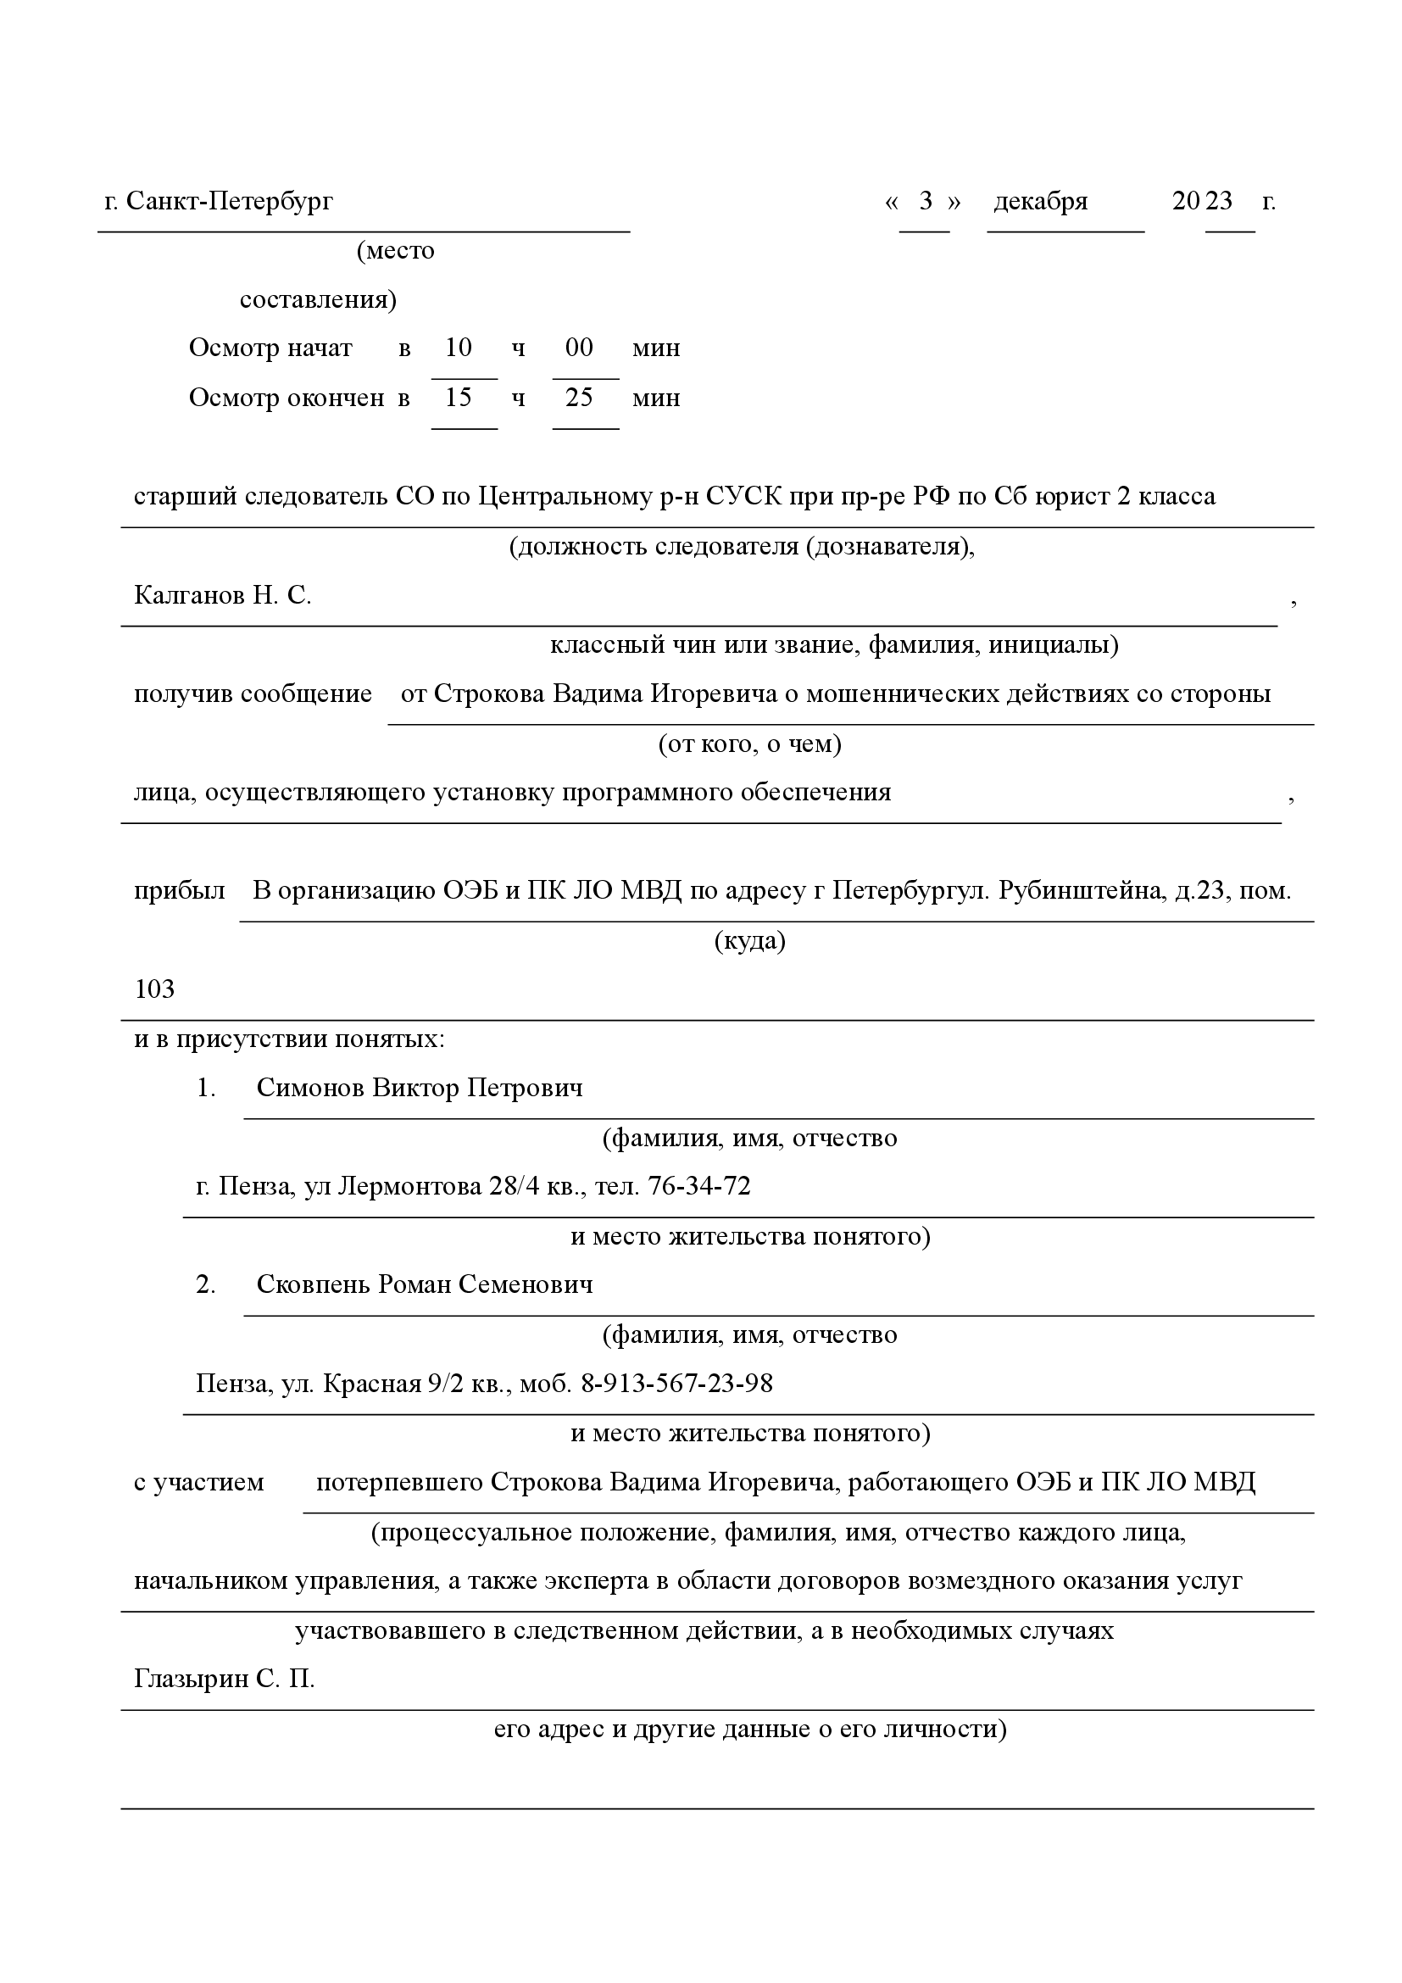

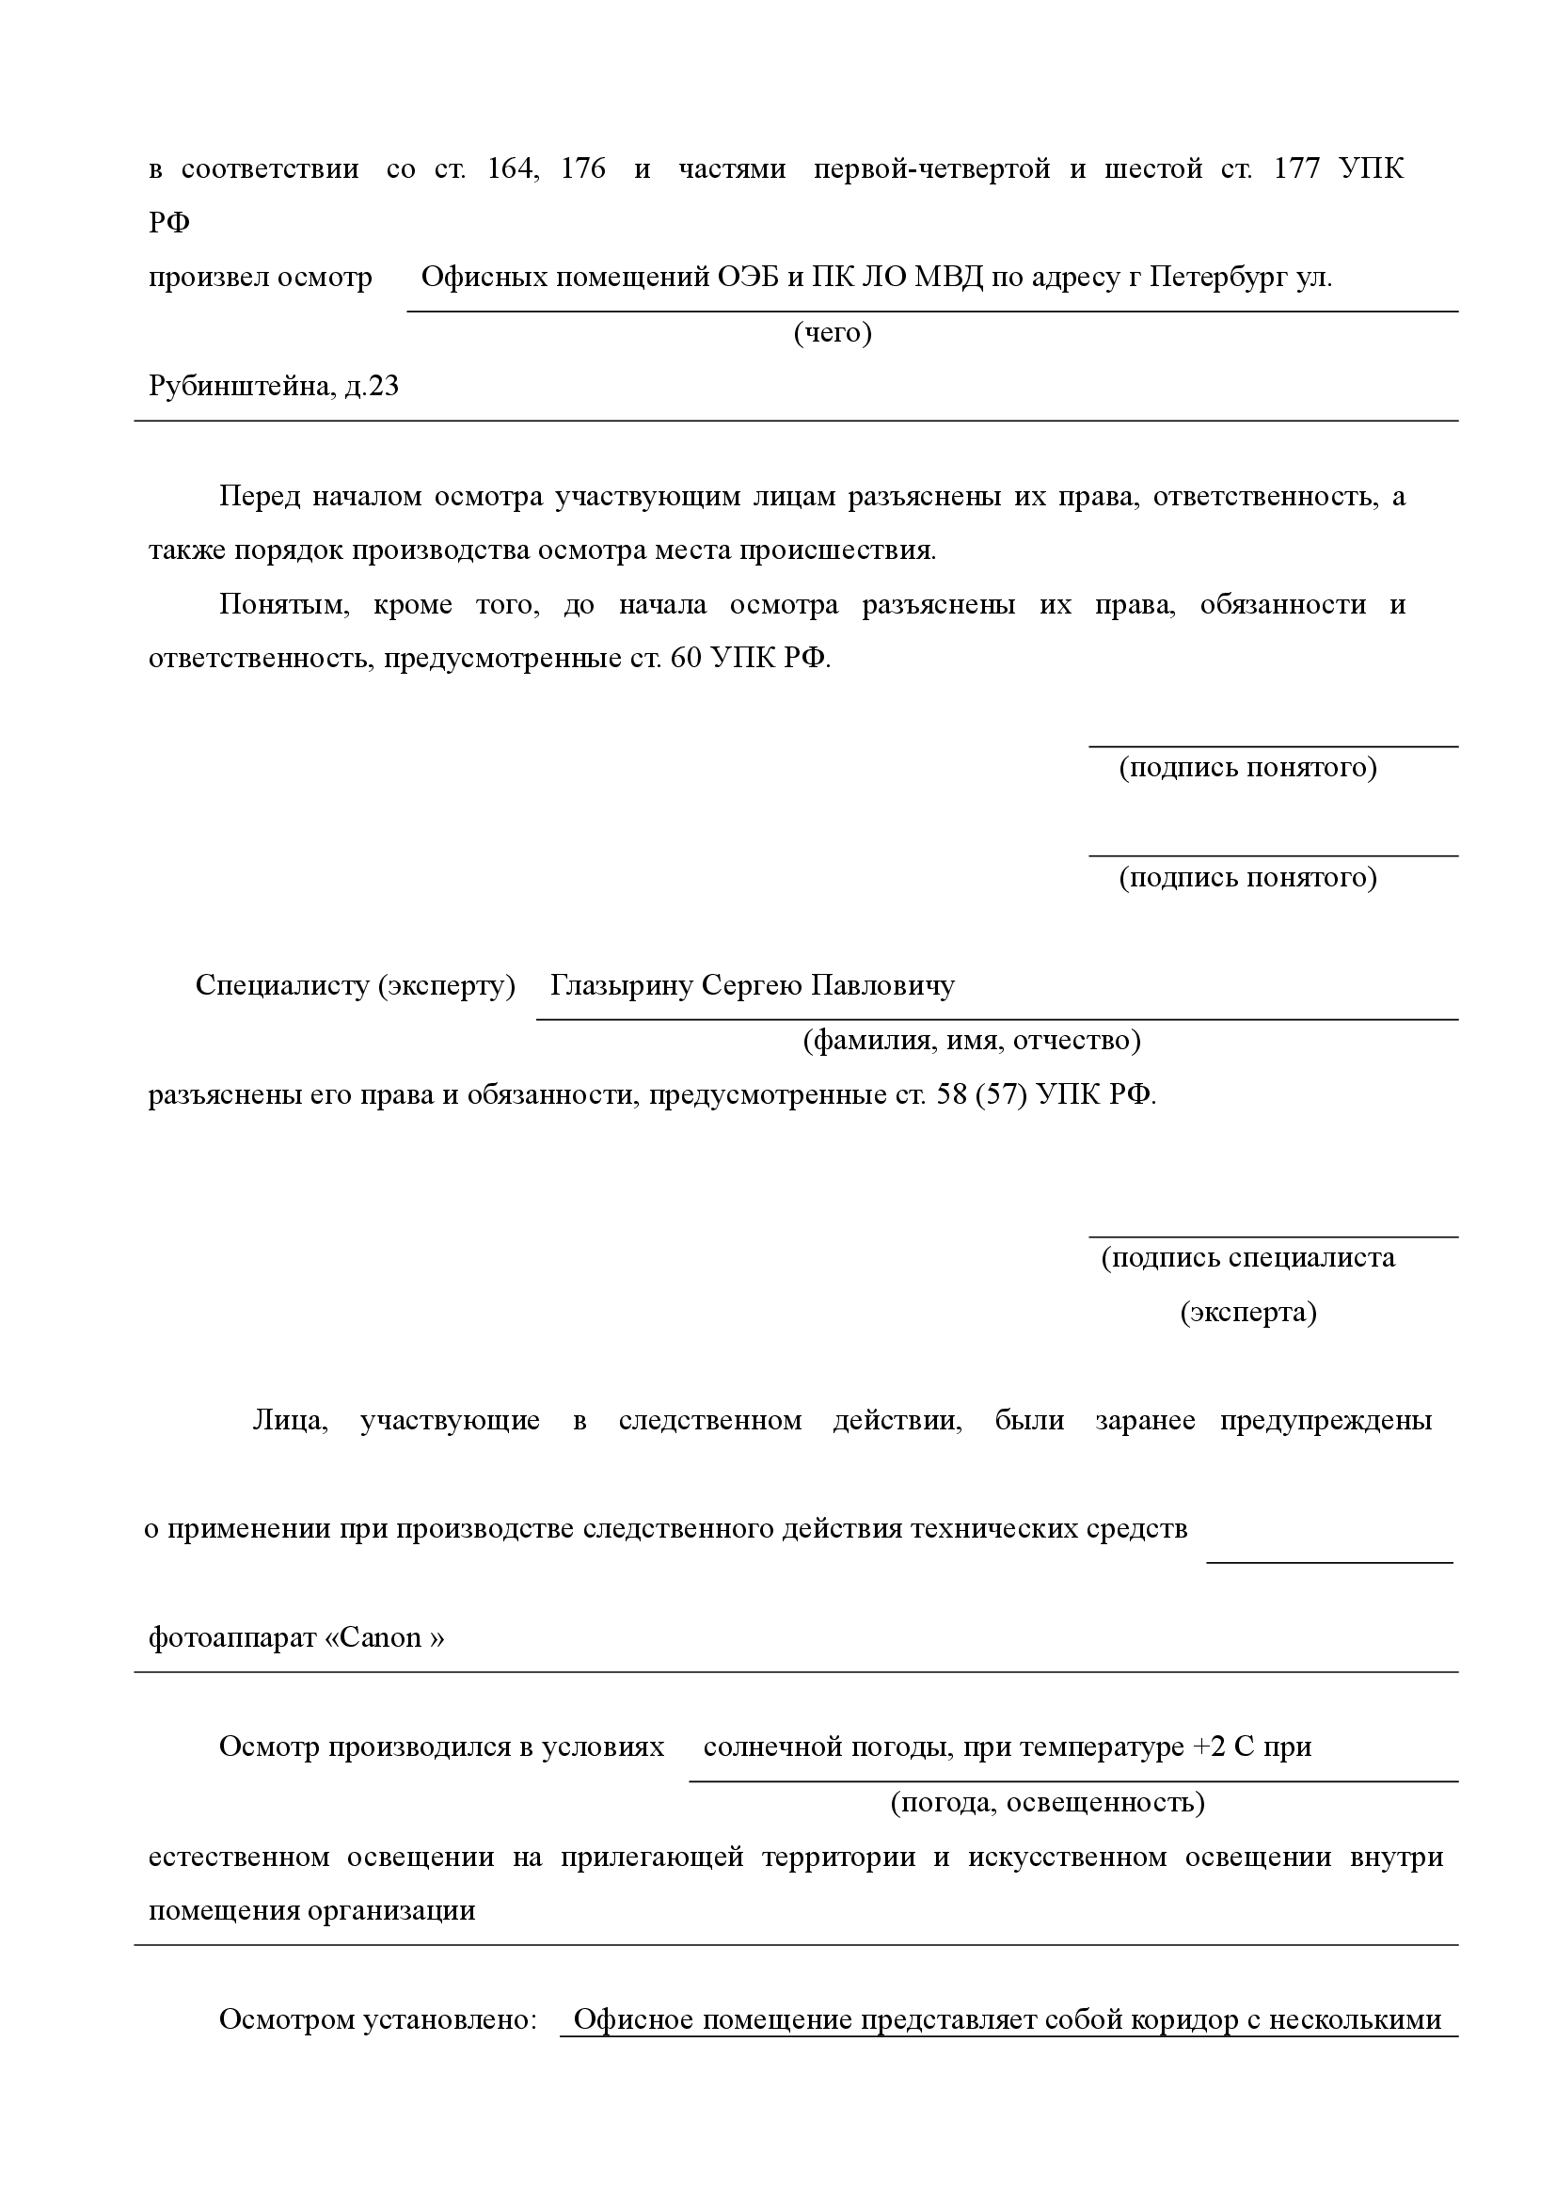
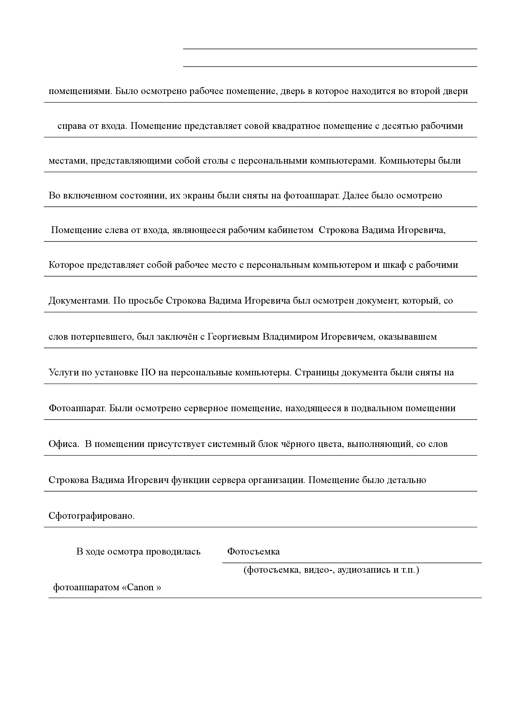
Приложение Б

Протокол Обыска
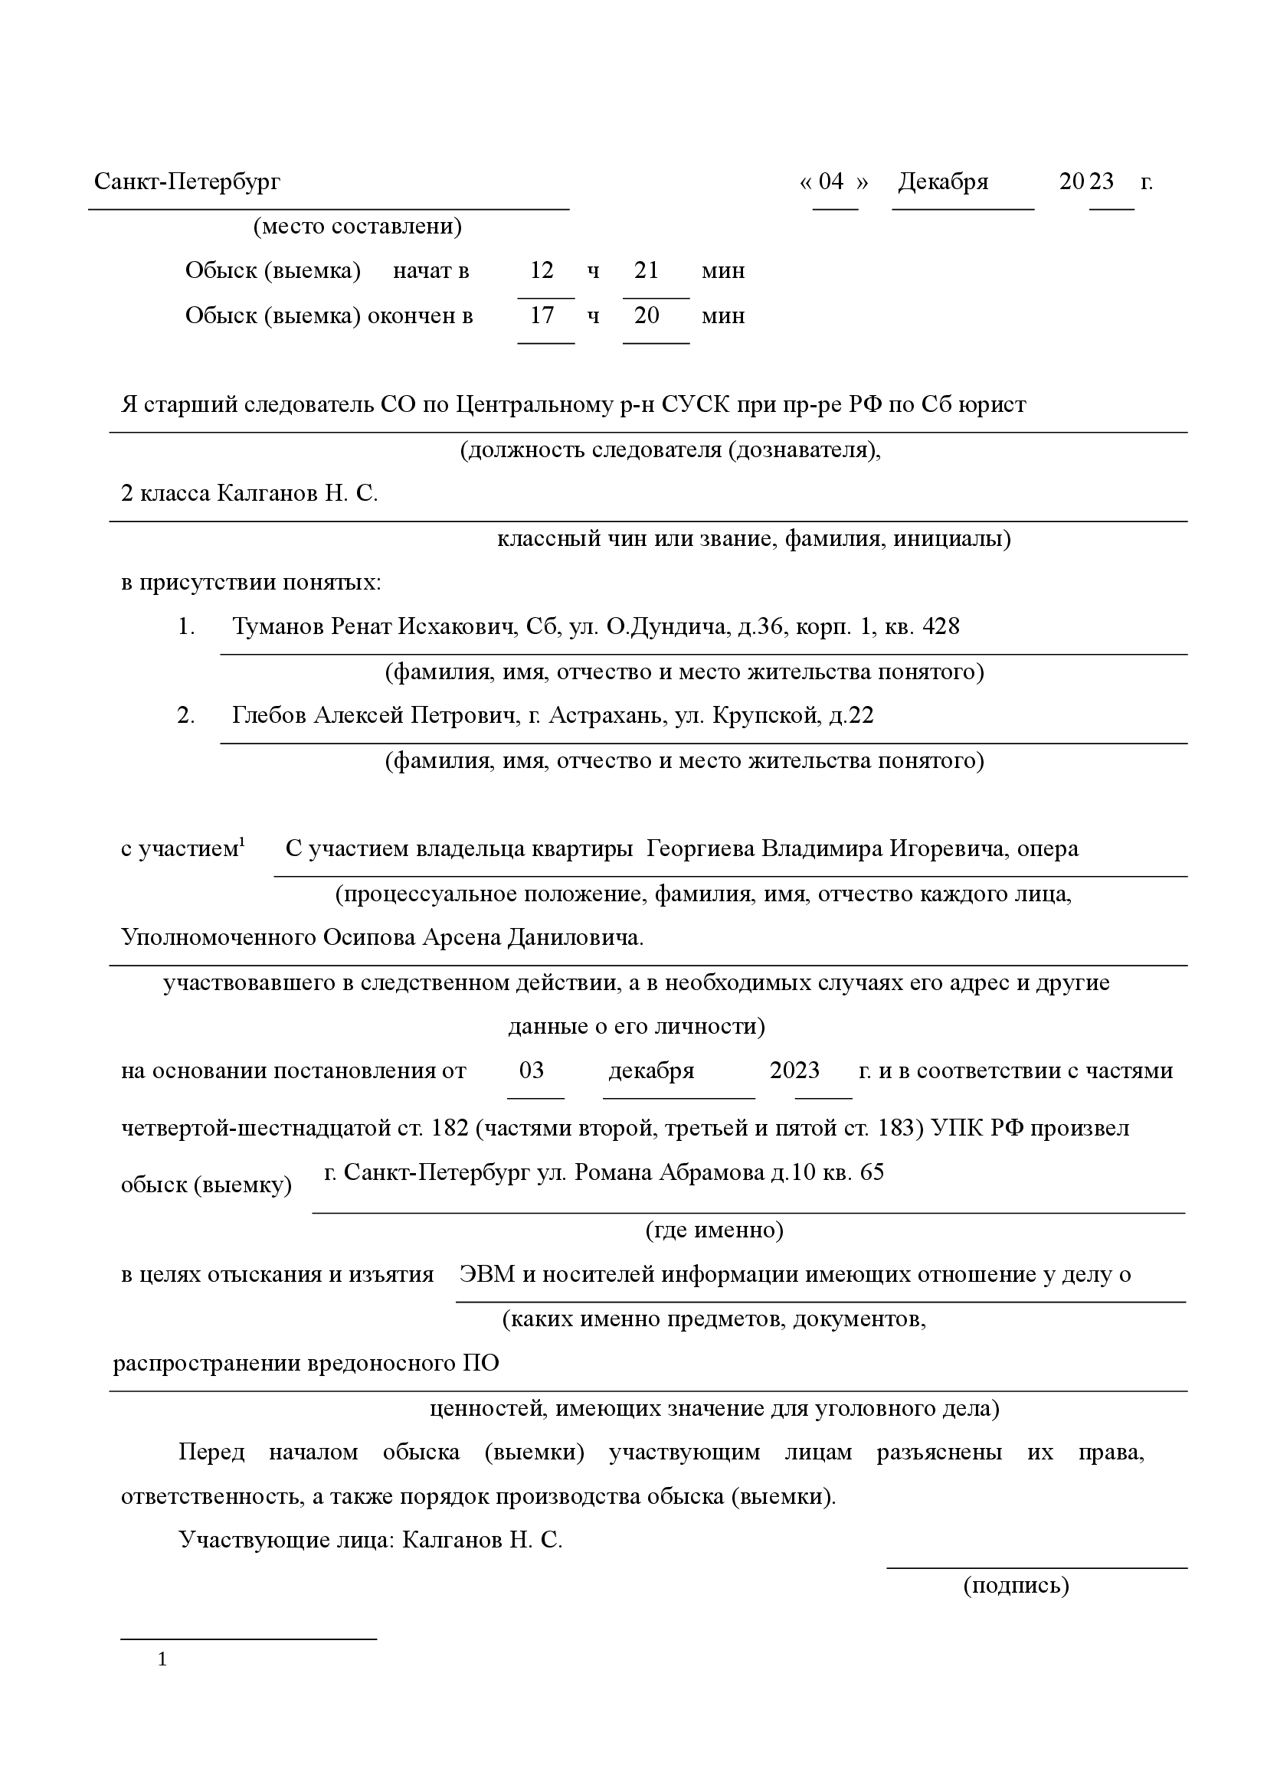

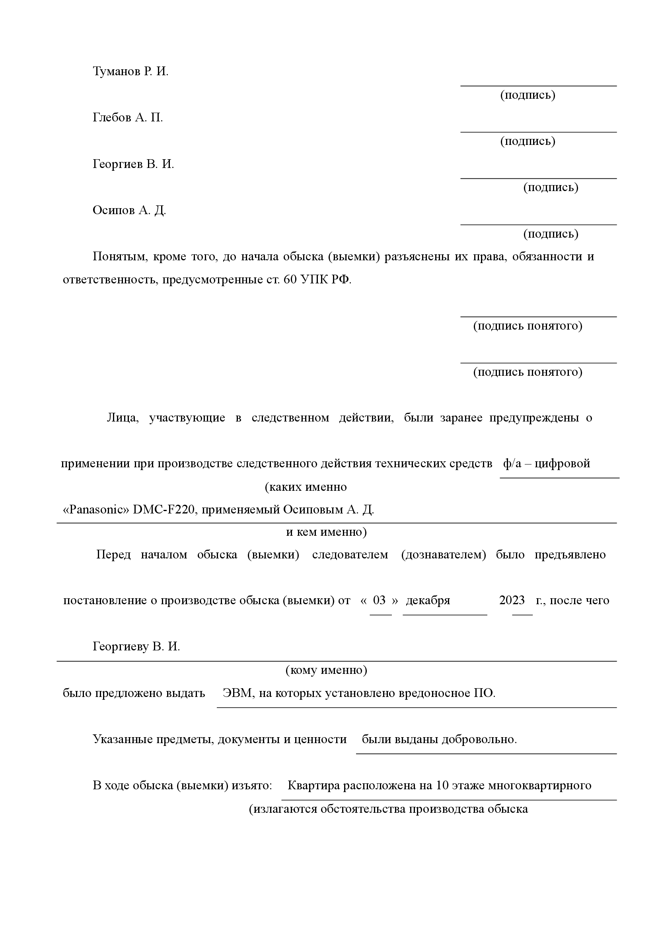
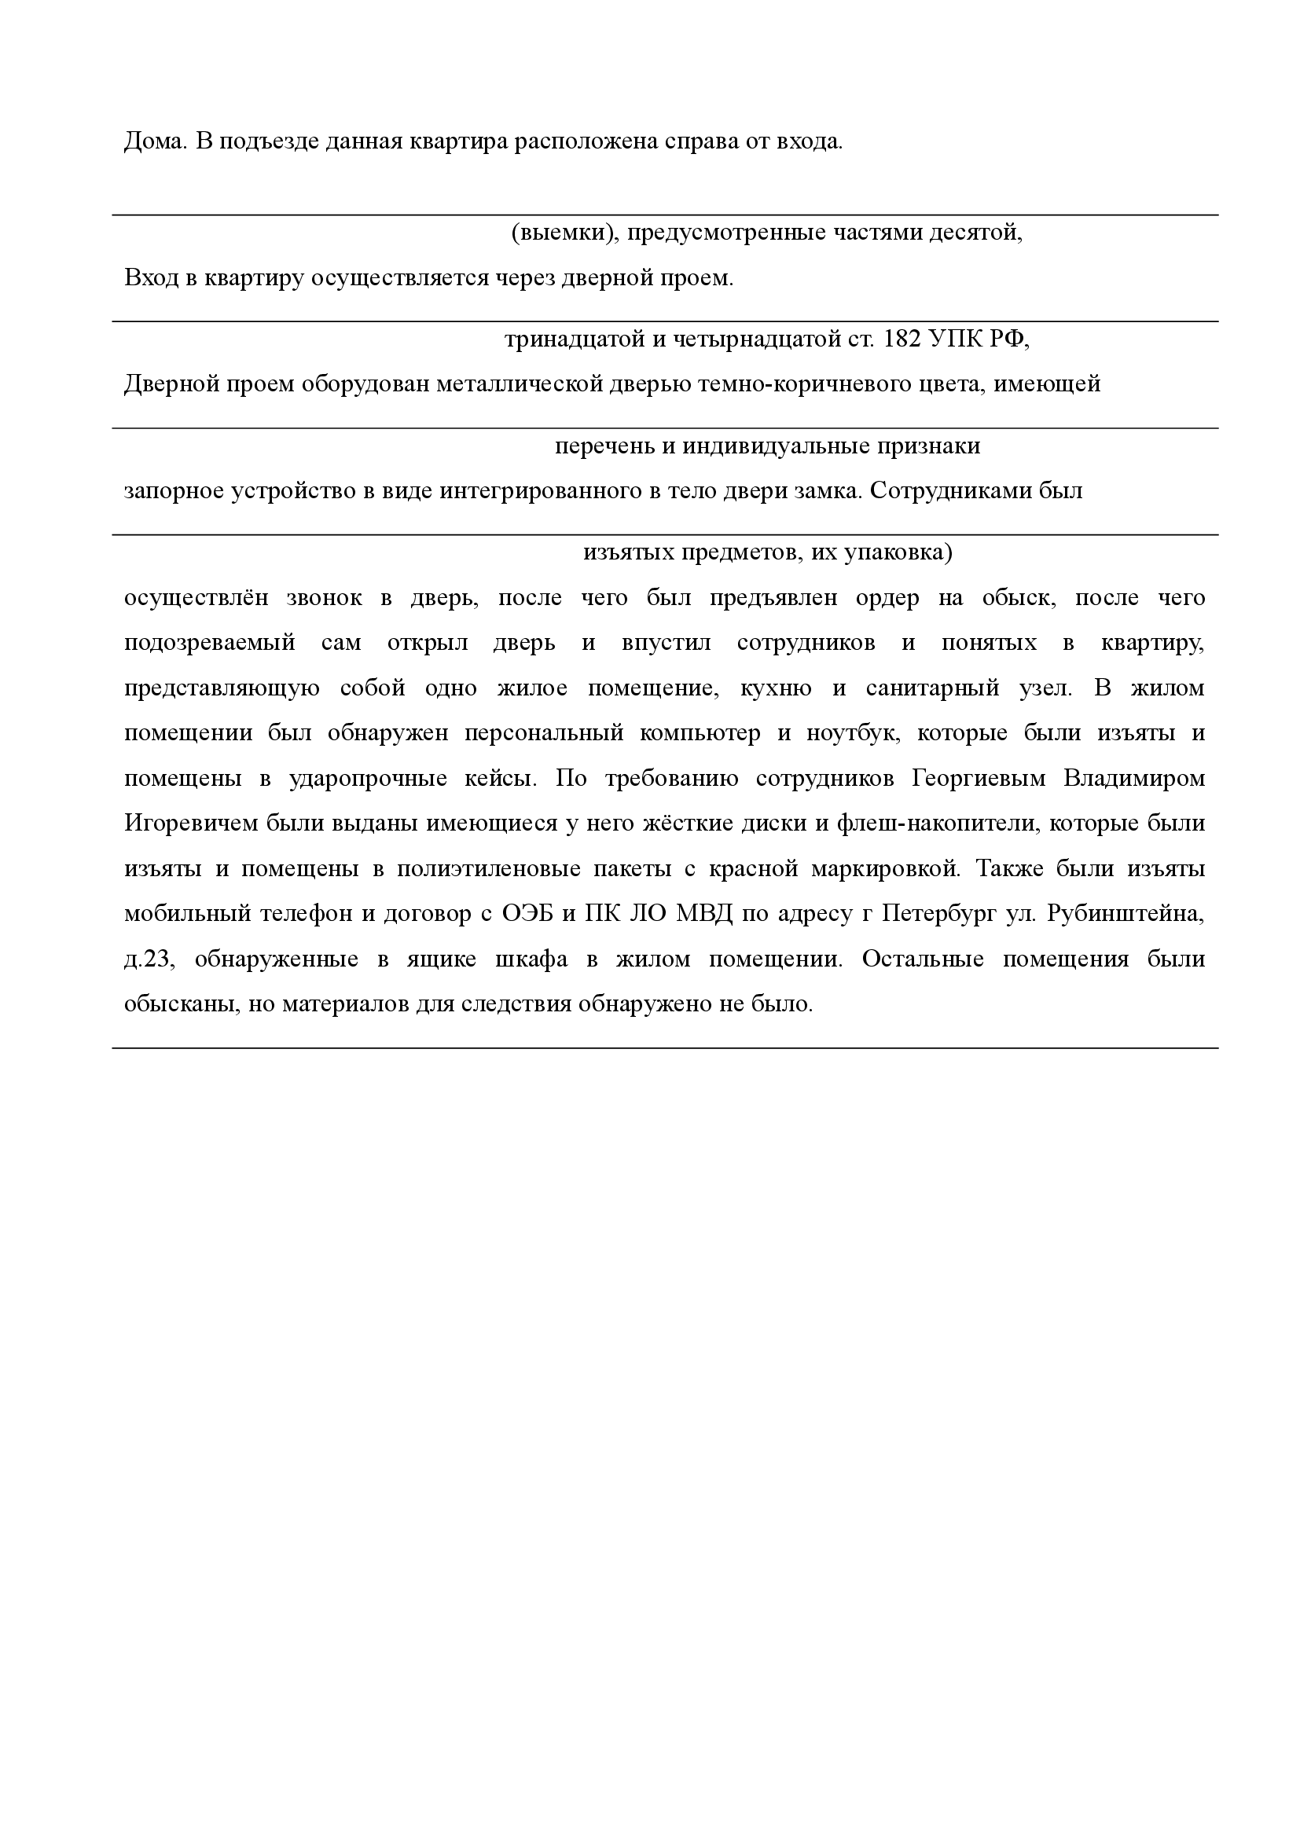
Приложение В

Протокол эксперимента
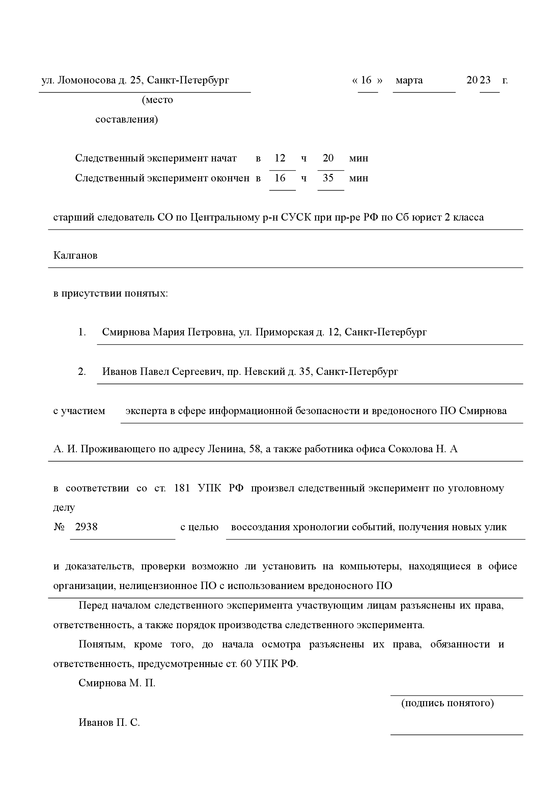
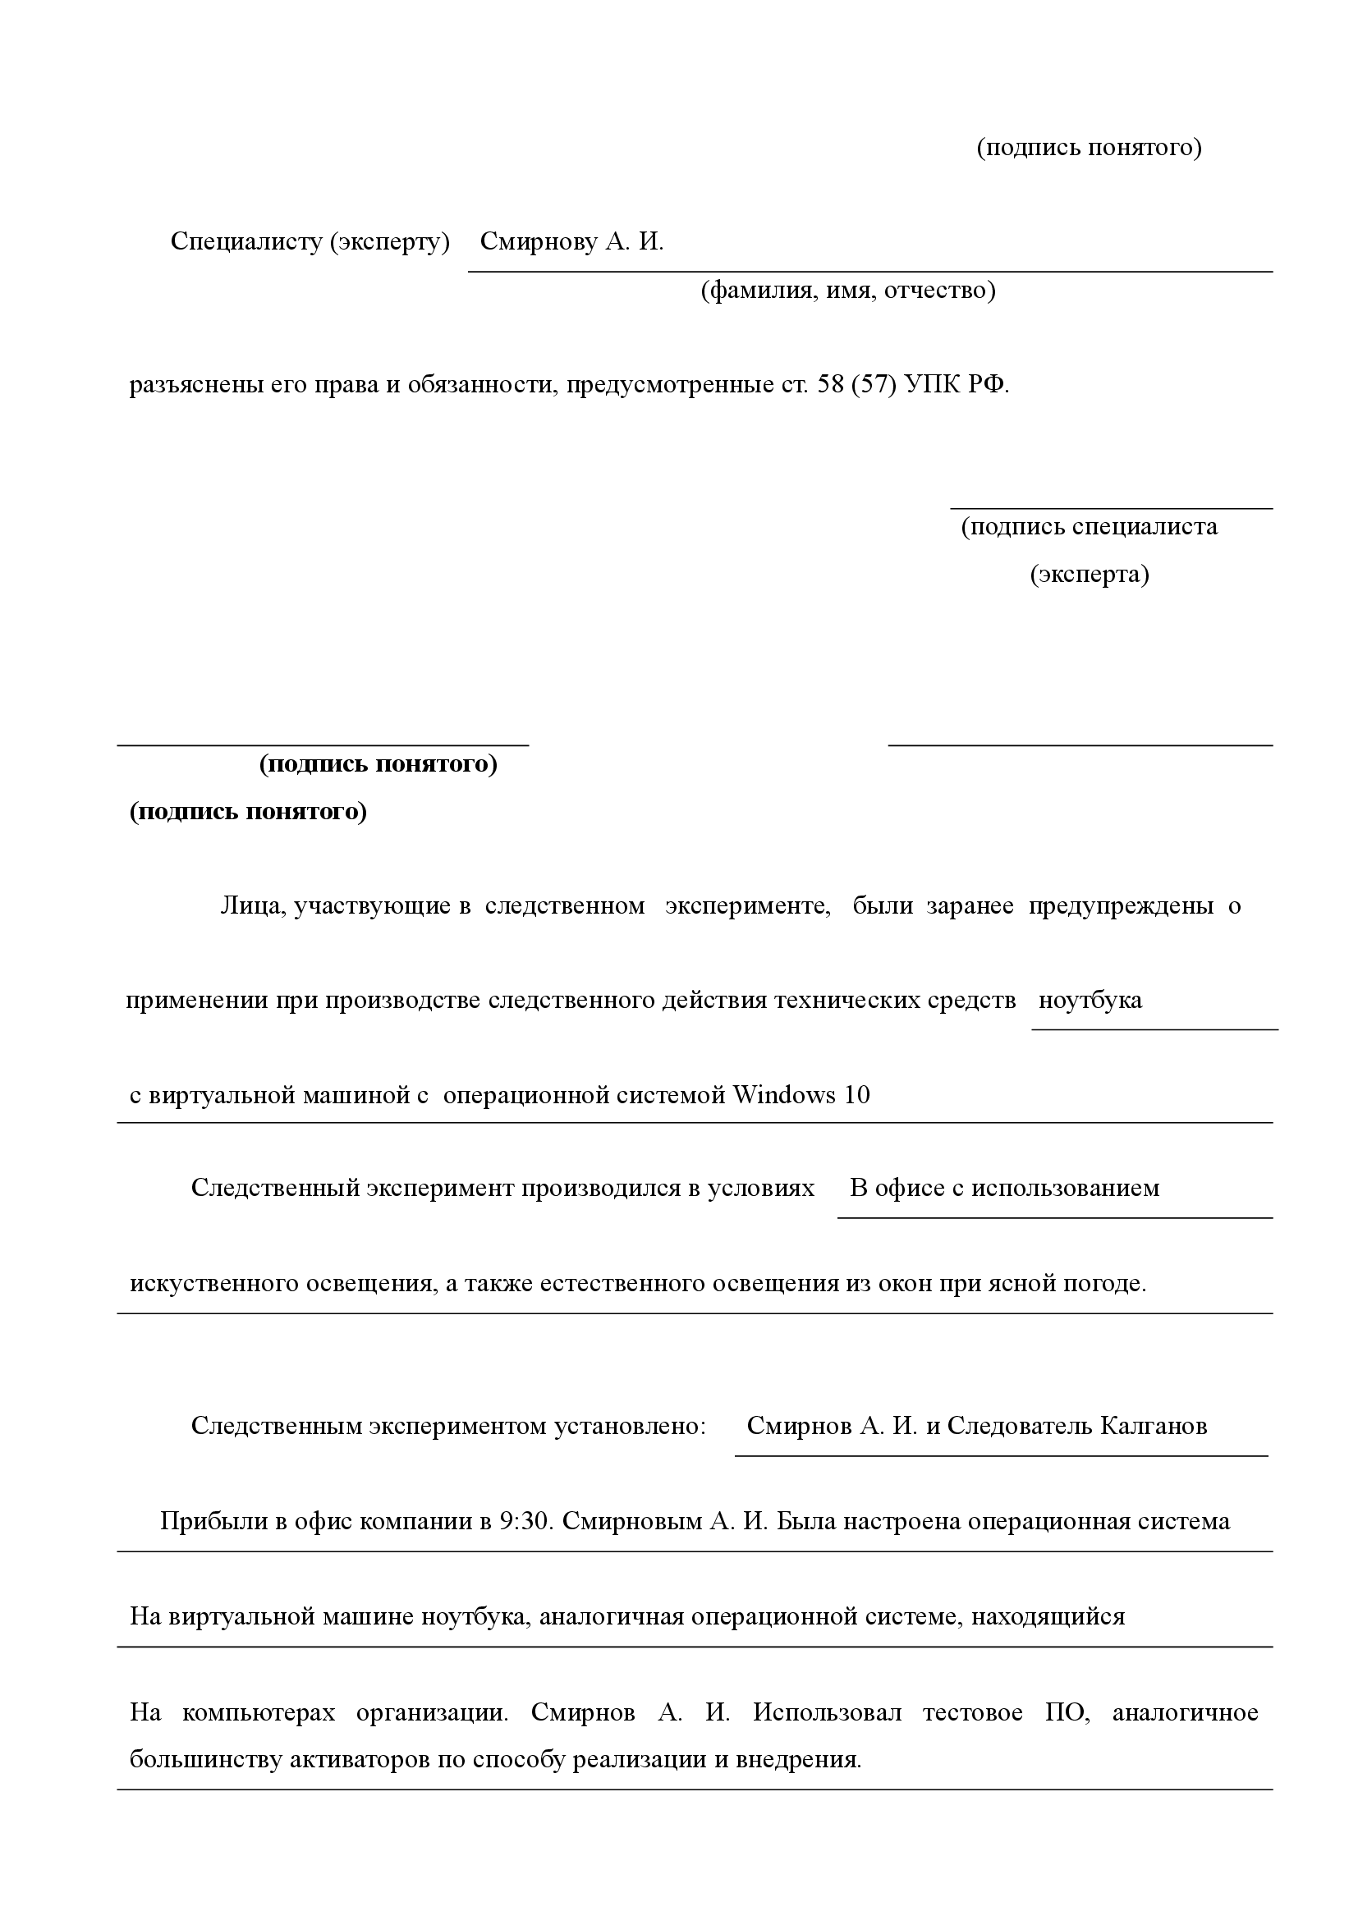

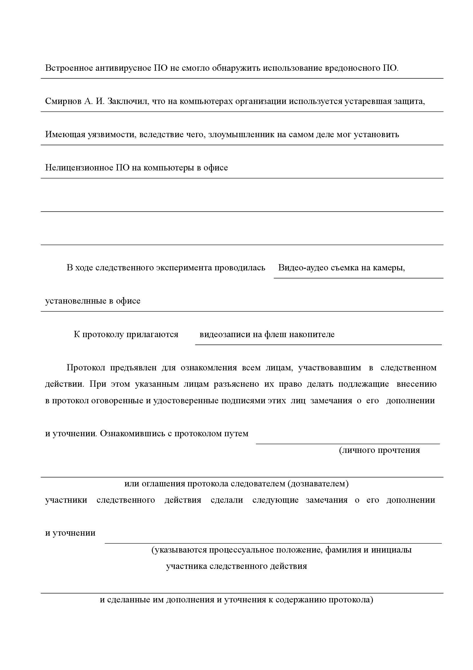


Приложение Г
ПРОТОКОЛ
допроса подозреваемого

 | « |  | » |  | 20 |  | г.
(место составления)

Допрос начат в |  | ч |  | мин
Допрос окончен в |  | ч |  | мин

(должность следователя (дознавателя),
,
классный чин или звание, фамилия, инициалы)
в помещении
(каком именно)
в соответствии с частью второй ст. 46, ст. 189, 190 (частью первой ст. 2231) УПК РФ допросил
по уголовному делу № |  | в качестве подозреваемого:

1. Фамилия, имя, отчество

2. Дата рождения

3. Место рождения

4. Место жительства и (или) регистрации

телефон

5. Гражданство

6. Образование

7. Семейное положение, состав семьи

8. Место работы или учебы

телефон

9. Отношение к воинской обязанности
(где состоит на
воинском учете)
10. Наличие судимости
(когда и каким судом был осужден,
по какой статье УК РФ, вид и размер
наказания, когда освободился)

11. Паспорт или иной документ, удостоверяющий личность подозреваем__

12. Иные данные о личности подозреваемого

Подозреваемый
(подпись)
с участием
(процессуальное положение, фамилия, имя, отчество каждого лица, участвовавшего в следственном
действии, а в необходимых случаях его адрес и другие данные о его личности)

Участвующим лицам объявлено о применении технических средств

(каких именно, кем именно)

Мне разъяснено, что в соответствии с частью четвертой ст. 46 УПК РФ я вправе:
1) знать, в чем я подозреваюсь, и получить копию постановления о возбуждении против меня уголовного дела, либо копию протокола задержания, либо копию постановления о применении ко мне меры пресечения;
2) давать объяснения и показания по поводу имеющегося в отношении меня подозрения либо отказаться от дачи объяснений и показаний. Я предупрежден о том, что при моем согласии дать показания мои показания могут быть использованы в качестве доказательств по уголовному делу, в том числе и при моем последующем отказе от этих показаний, за исключением случая, предусмотренного п. 1 части второй ст. 75 УПК РФ;
3) пользоваться помощью защитника с момента, предусмотренного пунктами 2 – 31 части третьей статьи 49 УПК РФ, и иметь свидание с ним наедине и конфиденциально до моего первого допроса;
4) представлять доказательства;
5) заявлять ходатайства и отводы;
6) давать показания и объяснения на родном языке или языке, которым я владею;
7) пользоваться помощью переводчика бесплатно;
8) знакомиться с протоколами следственных действий, произведенных с моим участием, и подавать на них замечания;
9) участвовать с разрешения следователя или дознавателя в следственных действиях, производимых по моему ходатайству, ходатайству моего защитника либо законного представителя;
10) приносить жалобы на действия (бездействие) и решения суда, прокурора, руководителя следственного органа, следователя, органа дознания и дознавателя в порядке, предусмотренном главой 16 УПК РФ;
11) защищаться иными средствами и способами, не запрещенными УПК РФ.
Мне разъяснено также, что в соответствии со ст. 51 Конституции Российской Федерации я не обязан
свидетельствовать против самого себя, своего супруга (своей супруги) и других близких родственников, круг которых определен п. 4 ст. 5 УПК РФ.

Подозреваемый___
(подпись)

Подозреваемому |  | объявлено, что он
(фамилия, инициалы)

подозревается в совершении
(излагаются обстоятельства преступления,
в совершении которого данное лицо подозревается)
,

то есть в совершении преступления, предусмотренного

УК РФ.

Подозреваемый
(подпись)
По существу подозрения могу показать следующее:
(показания подозреваемого
излагаются от первого лица, по возможности дословно,

Подозреваемый
(подпись)

а также записываются поставленные ему вопросы и ответы на них в той последовательности,
которая имела место в ходе допроса, отражаются все вопросы, в том числе те, которые были отведены следователем,
или на которые отказалось отвечать допрашиваемое лицо, с указанием мотивов отвода или отказа)
Дата и время: 15 апреля 2024 года, 10:00 утра.
Место: Отделение полиции №15, Питербург.
Следователь: Калганов Н.С.
Подозреваемый: Георгиев В.И.
Процесс допроса:
Следователь Калганов начал допрос, представившись и объяснив Георгиеву его права и обязанности. Затем он предъявил обвинение в незаконном доступе к защищенной информации и сбыте незаконно приобретенных программных продуктов.
Следователь Калганов спросил Георгиева о его навыках в области компьютерной техники. Георгиев подтвердил, что обладает достаточными навыками и знаниями, включая знание языков программирования и опыт работы с различными операционными системами.
Затем следователь задал вопросы о действиях Георгиева в указанный день. Георгиев признал, что использовал свой персональный компьютер для доступа к определенным сайтам, но отрицал любые незаконные действия. Он утверждал, что просто искал информацию для личного обучения и развития.
Когда следователь спросил о вредоносных программах, Георгиев заявил, что не знает, как они попали на его USB-накопитель. Он утверждал, что никогда не использовал такие программы и не знает, как они работают.
Наконец, когда следователь спросил о сбыте программ, Георгиев заявил, что никогда не продавал программное обеспечение и что все его действия были направлены на улучшение его навыков в области информационных технологий.
На основе ответов Георгиева и других доказательств следователь Калганов пришел к выводу, что есть основания полагать, что Георгиев действовал в одиночку, использовал свои навыки и знания в области компьютерной техники для незаконного доступа к сайту и копирования вредоносных программ. Это соответствует первой следственной версии. Однако следователь Калганов решил продолжить расследование, чтобы подтвердить эту версию и исключить возможность других версий.

Приложение Д
ПРОТОКОЛ
допроса свидетеля

 | « |  | » |  | 20 |  | г.
(место составления)

Допрос начат в |  | ч |  | мин
Допрос окончен в |  | ч |  | мин

(должность следователя (дознавателя),
классный чин или звание, фамилия, инициалы)
в помещении
(каком именно)
в соответствии со ст. 189 и 190 (191) УПК РФ допросил по уголовному делу №

в качестве свидетеля:

1. Фамилия, имя, отчество

2. Дата рождения

3. Место рождения

4. Место жительства и (или) регистрации

телефон

5. Гражданство

6. Образование

7. Семейное положение, состав семьи

8. Место работы или учебы

телефон

9. Отношение к воинской обязанности
(где состоит на
воинском учете)
10. Наличие судимости
(когда и каким судом был осужден,
по какой статье УК РФ, вид и размер
наказания, когда освободился)

Свидетель
(подпись)
11. Паспорт или иной документ, удостоверяющий личность свидетеля

12. Иные данные о личности свидетеля

с участием
(процессуальное положение, фамилия, имя, отчество каждого лица,
участвовавшего в следственном действии, а в необходимых случаях его адрес и другие данные о его личности)

Лица, участвующие в следственном действии, были заранее предупреждены о

применении при производстве следственного действия технических средств
(каких именно)

Перед началом допроса мне разъяснены права и обязанности свидетеля, предусмотренные частью четвертой ст. 56 УПК РФ:
1) отказаться свидетельствовать против самого себя, своего супруга (своей супруги) и других близких родственников, круг которых определен п. 4 ст. 5 УПК РФ. При согласии дать показания
я предупрежден о том, что мои показания могут быть использованы в качестве доказательств по уголовному делу, в том числе и в случае моего последующего отказа от этих показаний;
2) давать показания на родном языке или языке, которым я владею;
3) пользоваться помощью переводчика бесплатно;
4) заявлять отвод переводчику, участвующему в допросе;
5) заявлять ходатайства и приносить жалобы на действия (бездействие) и решения дознавателя, следователя, прокурора и суда;
6) являться на допрос с адвокатом в соответствии с частью пятой ст. 189 УПК РФ;
7) ходатайствовать о применении мер безопасности, предусмотренных частью третьей
ст. 11 УПК РФ.

Об уголовной ответственности за отказ от дачи показаний по ст. 308 УК РФ и за дачу заведомо ложных показаний по ст. 307 УК РФ предупрежден

Свидетель
(подпись)

По существу уголовного дела могу показать следующее:
(излагаются показания свидетеля,
а также поставленные перед ним вопросы и ответы на них)

Свидетель
(подпись)

Дата и время: 16 апреля 2024 года, 14:00.
Место: Отделение полиции №15, Питербург
Следователь: Калганов Н.С.
Свидетель: Симонов Виктор Петрович.
Процесс опроса:
Следователь Калганов начал опрос, представившись и объяснив Симонову его права и обязанности как свидетелю. Затем он попросил Симонова рассказать о своем опыте покупки программного обеспечения.
Симонов рассказал, что он хотел купить программное обеспечение для нескольких рабочих ПК в офисе. Он нашел объявление о продаже программного обеспечения в Интернете и связался с продавцом, который оказался Георгиевым.
Симонов рассказал, что Георгиев пришел в офис и установил программное обеспечение на рабочие ПК. Симонов заметил, что Георгиев использовал USB-накопитель и что процесс установки был быстрее, чем обычно. Симонов заплатил Георгиеву согласованную сумму.
Однако через несколько дней после использования, программное обеспечение перестало работать. Это вызвало подозрения у Симонова, и он решил обратиться в полицию.

Дата и время: 16 апреля 2024 года, 15:30.

Место: Отделение полиции №15, Питербург, улица Рубенштейна, 23.

Следователь: Калганов Н.С.

Свидетель: Иванов Алексей Сергеевич, сотрудник офиса, где работает Симонов.

Процесс опроса:

Следователь Калганов начал опрос, представившись и объяснив Иванову его права и обязанности как свидетелю. Затем он попросил Иванова рассказать о своих наблюдениях в день, когда Георгиев пришел в офис.

Иванов подтвердил, что видел Георгиева в офисе в указанный день. Он заметил, что Георгиев провел некоторое время за рабочим местом Симонова и использовал USB-накопитель.

Когда следователь спросил о работе программного обеспечения, Иванов подтвердил, что через несколько дней после визита Георгиева, программное обеспечение на нескольких ПК в офисе перестало работать.

